Nghiên cứu chi tiết về thuật toán DES

Lịch sử hình thành và đặc điểm kỹ thuật của chuẩn DES.

Lịch sử hình thành :
Vào đầu những năm 1970, sự phát triển mạnh mẽ của mạng lưới máy tính trong các hệ thống ngân hàng và cơ quan chính phủ đã đặt ra nhu cầu cấp thiết về một phương thức mã hóa dữ liệu an toàn và thống nhất. Trong bối cảnh đó, IBM đã đi đầu với việc phát triển thuật toán Lucifer – một thiết kế do Horst Feistel dẫn dắt, dựa trên cấu trúc mạng Feistel mang tính đột phá thời bấy giờ.
Năm 1973, Viện Tiêu chuẩn và Công nghệ Quốc gia Mỹ (NBS, nay là NIST) đã chính thức kêu gọi các đề xuất cho một thuật toán mã hóa tiêu chuẩn quốc gia. Sau quá trình đánh giá, thuật toán Lucifer của IBM đã được lựa chọn làm ứng cử viên hàng đầu. Tuy nhiên, quá trình chuẩn hóa này có sự can thiệp trực tiếp từ Cơ quan An ninh Quốc gia Mỹ (NSA):
- Tinh chỉnh kỹ thuật: NSA đã thực hiện những thay đổi quan trọng trong các bảng S-Box của thuật toán. Mục đích của sự can thiệp này là gia cố khả năng chống lại kỹ thuật "thám mã vi sai" (Differential Cryptanalysis) – một phương pháp tấn công mật mã mà ngay cả IBM và NSA đều đã phát hiện ra nhưng vẫn giữ bí mật như một vấn đề an ninh quốc gia.
- Điều chỉnh độ dài khóa: Dưới sự chỉ đạo của NSA, độ dài khóa của thuật toán đã bị cắt giảm từ 128-bit xuống còn 56-bit. Dù quyết định này gây ra nhiều tranh cãi lớn trong cộng đồng học thuật vì làm giảm biên độ an toàn trước các cuộc tấn công vét cạn (brute-force), nhưng nó giúp thuật toán tối ưu hóa đáng kể khi triển khai trên phần cứng máy tính tại thời điểm đó.
Sau quá trình tinh chỉnh, thuật toán này được đặt tên là DES (Data Encryption Standard). Ngày 15/01/1977, DES chính thức được công bố là chuẩn liên bang (FIPS PUB 46). Sự ra đời của DES không chỉ đánh dấu một bước ngoặt trong ngành mật mã học thương mại, mà còn đưa khái niệm mã hóa từ một lĩnh vực chuyên biệt trở thành tiêu chuẩn nền tảng cho bảo mật tài chính và truyền thông toàn cầu suốt hai thập kỷ sau đó.

Đặc điểm kĩ thuật :
Thuật toán DES (Data Encryption Standard) là một hệ mật mã khối đối xứng với cấu trúc vận hành dựa trên mạng Feistel (Feistel Network). Các đặc điểm kỹ thuật tiêu biểu của thuật toán bao gồm:
- Cấu trúc dữ liệu: DES thực hiện mã hóa trên các khối dữ liệu có độ dài cố định 64-bit, tạo ra bản mã tương ứng cũng với độ dài 64-bit.
- Hệ thống khóa: Thuật toán sử dụng khóa có kích thước tổng thể 64-bit. Trong đó, 56-bit được sử dụng thực tế cho quá trình mã hóa, 8-bit còn lại đóng vai trò là các bit kiểm tra chẵn lẻ (parity bits) để phát hiện lỗi trong quá trình truyền tải.
- Cơ chế vận hành: Quy trình mã hóa được thực hiện qua 16 vòng lặp liên tiếp. Trong mỗi vòng, dữ liệu 64-bit được chia làm hai nửa độc lập để xử lý thông qua hàm F (Feistel function). Nhờ cấu trúc này, quá trình giải mã hoàn toàn tương đồng với quá trình mã hóa, chỉ khác biệt ở việc sử dụng các khóa con (subkeys) theo thứ tự đảo ngược.
- Khả năng tối ưu: DES được thiết kế đặc biệt để tối ưu hóa trên phần cứng, cho phép đạt tốc độ xử lý cao trong các hệ thống chuyên dụng vào thời điểm ra đời.
- Tính đối xứng: Là một hệ mật mã đối xứng, DES sử dụng cùng một khóa duy nhất cho cả hai quá trình mã hóa và giải mã, yêu cầu sự bảo mật tuyệt đối đối với khóa trong quá trình trao đổi dữ liệu.
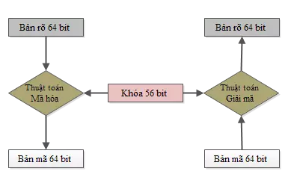
Sơ đồ mô tả quy trình mã hóa và giải mã trong thuật toán DES

Cấu trúc tổng quát của thuật toán DES.
1. Hoán vị ban đầu (Initial Permutation - IP)
Khối dữ liệu đầu vào 64-bit trước tiên được đưa qua một bảng hoán vị cố định gọi là IP. Mục đích của bước này không phải là tăng cường độ bảo mật mà nhằm tái sắp xếp các bit để tối ưu cho việc xử lý trong phần cứng. Sau khi thực hiện hoán vị, dữ liệu được chia thành hai nửa:
- Nửa trái $L_{0}$(32-bit)
- Nửa phải $R_{0}$(32-bit)
2. Quá trình xử lý qua 16 vòng Feistel
Đây là thành phần cốt lõi của DES. Dữ liệu sau khi chia sẽ trải qua 16 vòng lặp, mỗi vòng sử dụng một khóa con khác nhau. Trong mỗi vòng thứ $n$(với $1≤n≤16$), hai nửa dữ liệu được cập nhật theo quy tắc:
$$L_{n}=R_{n-1} \\ R_{n}=L_{n-1}⊕F(R_{n-1},K_{n})$$
Trong đó:
- $K_{n}$: khóa con của vòng thứ $n$
- $F$: hàm Feistel (Feistel Function)
Hàm Feistel F
Hàm $F$đóng vai trò quan trọng trong việc tạo ra tính phi tuyến và khuếch tán của thuật toán. Hàm này bao gồm các bước:
- Mở rộng (Expansion):
Nửa phải $R_{n-1}$(32-bit) được mở rộng thành 48-bit thông qua bảng E.
- Phép XOR với khóa con:
Kết quả sau mở rộng được XOR với khóa con $K_{n}$(48-bit).
- Thay thế qua S-Box:
Dữ liệu 48-bit được chia thành 8 nhóm (mỗi nhóm 6-bit), sau đó đưa qua 8 bảng S-Box để giảm xuống còn 32-bit. Đây là bước phi tuyến quan trọng nhất của DES.
- Hoán vị (Permutation - P):
32-bit đầu ra từ S-Box tiếp tục được hoán vị lại nhằm tăng tính khuếch tán.
3. Hoán đổi hai nửa dữ liệu (Swap)
Sau vòng lặp thứ 16, hai nửa dữ liệu $L_{16}$và $R_{16}$không được ghép trực tiếp mà phải hoán đổi vị trí:
$$\left(R_{16} , L_{16}\right)$$
Bước này là một đặc điểm quan trọng trong cấu trúc Feistel của DES.
4. Hoán vị cuối (Final Permutation - IP⁻¹)
Sau khi hoán đổi, dữ liệu được đưa qua phép hoán vị cuối cùng $IP^{-1}$, là phép nghịch đảo của IP ban đầu. Kết quả thu được là khối bản mã 64-bit.
5. Quy trình sinh khóa (Key Schedule)
DES sử dụng một khóa đầu vào có độ dài 64-bit, trong đó 8 bit được dùng cho mục đích kiểm tra chẵn lẻ (parity), do đó chỉ có 56-bit thực sự tham gia vào quá trình mã hóa.
Quá trình sinh khóa con diễn ra như sau:
- PC-1 (Permuted Choice 1):
Loại bỏ 8 bit parity và hoán vị để thu được khóa 56-bit.
- Chia khóa:
Khóa 56-bit được chia thành hai phần:
  - $C_{0}$(28-bit)
  - $D_{0}$(28-bit)
- Dịch vòng (Left Shift):
Hai phần $C$và $D$được dịch trái theo số bit quy định ở mỗi vòng.
- PC-2 (Permuted Choice 2):
Kết hợp $C_{n}$và $D_{n}$, sau đó chọn ra 48-bit để tạo thành khóa con $K_{n}$.
Quá trình này tạo ra tổng cộng 16 khóa con $\left(K_{1} , K_{2} , ... , K_{16}\right)$, mỗi khóa dài 48-bit, tương ứng với 16 vòng lặp của DES.
Kết luận
Thuật toán DES là một ví dụ điển hình của hệ mã hóa đối xứng sử dụng cấu trúc Feistel. Với 16 vòng lặp cùng các phép biến đổi như hoán vị, thay thế và kết hợp khóa, DES đã từng là tiêu chuẩn mã hóa phổ biến trong nhiều thập kỷ. Mặc dù hiện nay DES không còn được xem là an toàn do độ dài khóa hạn chế, nhưng cấu trúc và nguyên lý hoạt động của nó vẫn là nền tảng quan trọng trong lĩnh vực mật mã học hiện đại.
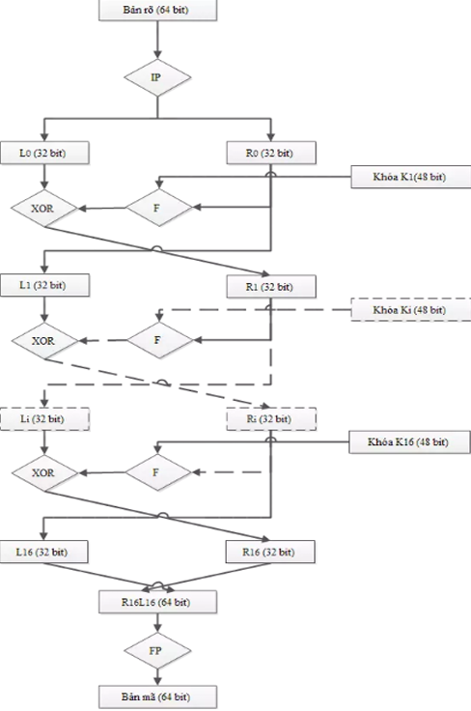
sơ đồ khối chi tiết của mạng Feistel trong thuật toán DES

Cơ chế sinh khóa con (Key Schedule)
Cơ chế sinh khóa con trong thuật toán DES (Data Encryption Standard) là quá trình tạo ra 16 khóa con $K_{1},K_{2},…,K_{16}$từ một khóa chính ban đầu. Các khóa con này được sử dụng tương ứng trong 16 vòng của quá trình mã hóa và giải mã, nhằm tăng cường tính bảo mật thông qua sự biến đổi liên tục của khóa.
Ban đầu, khóa chính có độ dài 64-bit, trong đó chỉ có 56-bit được sử dụng thực sự cho mục đích mã hóa, còn 8-bit còn lại được dùng để kiểm tra chẵn lẻ (parity bits). Trong bước đầu tiên, 64-bit khóa này được đưa qua bảng hoán vị lựa chọn PC-1 (Permuted Choice 1) để loại bỏ các bit chẵn lẻ và thực hiện hoán vị, thu được một chuỗi 56-bit. Chuỗi này sau đó được chia thành hai nửa bằng nhau, ký hiệu là $C_{0}$và $D_{0}$, mỗi nửa có độ dài 28-bit.
Tiếp theo, quá trình sinh khóa con được thực hiện qua 16 vòng lặp. Ở mỗi vòng thứ $n$(với $1≤n≤16$), hai nửa $C_{n-1}$và $D_{n-1}$được dịch vòng sang trái (left shift) theo một lịch trình cố định. Cụ thể, tại các vòng 1, 2, 9 và 16, hai nửa được dịch 1 bit; trong khi ở các vòng còn lại, chúng được dịch 2 bit. Sau khi dịch vòng, hai nửa $C_{n}$và $D_{n}$được kết hợp lại thành một khối 56-bit.
Khối 56-bit này tiếp tục được đưa qua bảng hoán vị lựa chọn PC-2 (Permuted Choice 2), trong đó 48 bit được lựa chọn và hoán vị lại để tạo thành khóa con $K_{n}$cho vòng lặp tương ứng. Quá trình này được lặp lại cho đến khi tạo đủ 16 khóa con.
Cơ chế sinh khóa của DES đảm bảo rằng mỗi khóa con đều có sự khác biệt và phụ thuộc lẫn nhau, góp phần tăng cường tính khuếch tán (diffusion) và tính mơ hồ (confusion) trong hệ thống mã hóa. Trong quá trình giải mã, các khóa con được sử dụng theo thứ tự ngược lại ($K_{16},K_{15},…,K_{1}$), cho phép tái tạo lại dữ liệu ban đầu một cách chính xác mà không cần thay đổi cấu trúc thuật toán.
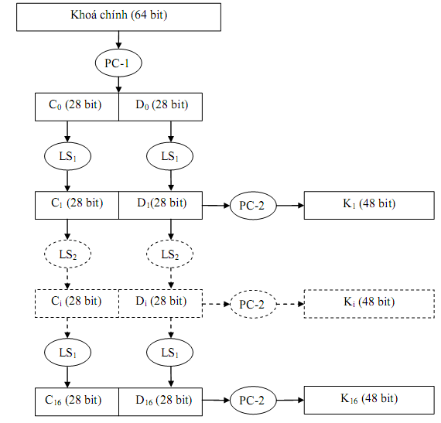
sơ đồ khối (block diagram) mô tả quy trình sinh khóa con

Hàm F

Hàm F trong thuật toán DES
Hàm F(Feistel Function) là thành phần cốt lõi trong mỗi vòng lặp của DES. Hàm này đảm nhận vai trò biến đổi phi tuyến tính dữ liệu, tạo nên tính chất mơ hồ (confusion) và khuếch tán (diffusion), từ đó đảm bảo tính bảo mật cho hệ thống mã hóa
Trong mỗi vòng thứ n (1 ≤ n ≤ 16 ), hàm F tiếp nhận hai đầu vào và cho ra một kết quả 32-bit:
- Đầu vào: Nửa phải của khối dữ liệu R_{n-1}(32-bit) và khóa con K_{n} (48-bit).
- Đầu ra: Một chuỗi 32-bit được dùng để thực hiện phép XOR với nửa trái dữ liệu (L_{n-1}).
Đầu ra của hàm là một chuỗi 32-bit, được sử dụng để kết hợp với nửa trái của dữ liệu thông qua phép XOR.

Quy trình hoạt động của hàm F
Hàm F thực hiện biến đổi qua 4 bước chính nối tiếp:

Mở rộng (Expansion – E)
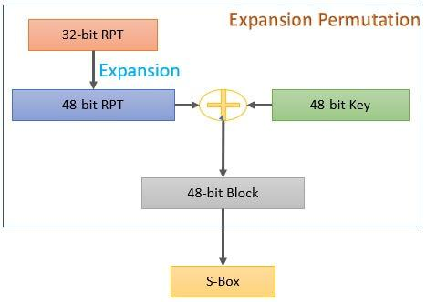
Quá trình mở rộng và kết hợp khóa trong hàm F của DES

Nửa phải R_{n-1} (32-bit) được mở rộng thành 48-bit thông qua bảng hoán vị mở rộng E. Mục đích của bước này là điều chỉnh kích thước để có thể thực hiện phép XOR với khóa con 48-bit, đồng thời tăng cường tính khuếch tán dữ liệu.
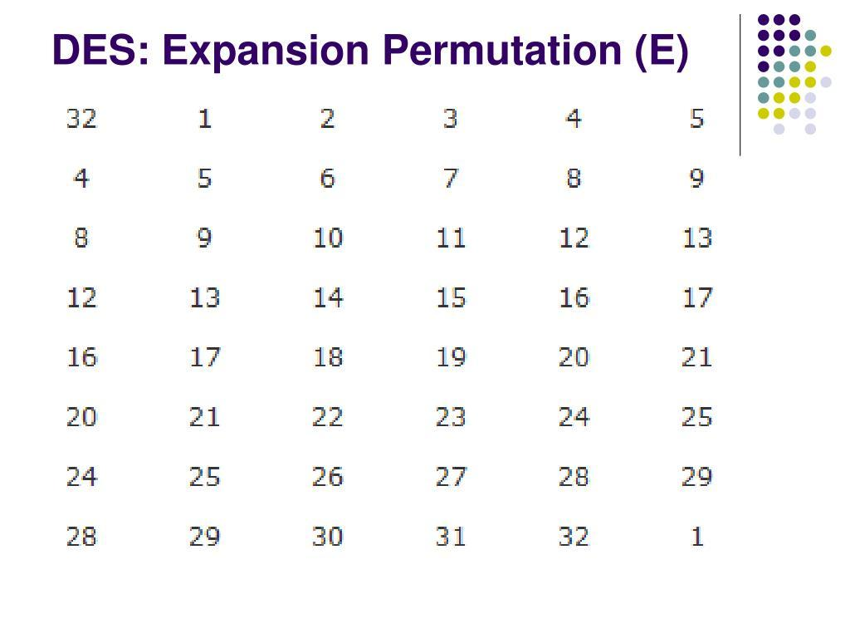
Bảng hoán vị mở rộng E trong DES

Phép XOR với khóa con
Kết quả sau mở rộng (48-bit) được thực hiện phép XOR với khóa con $K_n$ (48-bit) của vòng hiện tại. Bước này đảm bảo rằng kết quả biến đổi của hàm $F$ phụ thuộc hoàn toàn vào khóa, khiến dữ liệu trở nên không thể xác định nếu không sở hữu khóa đúng.

Thay thế qua S-box (Substitution)
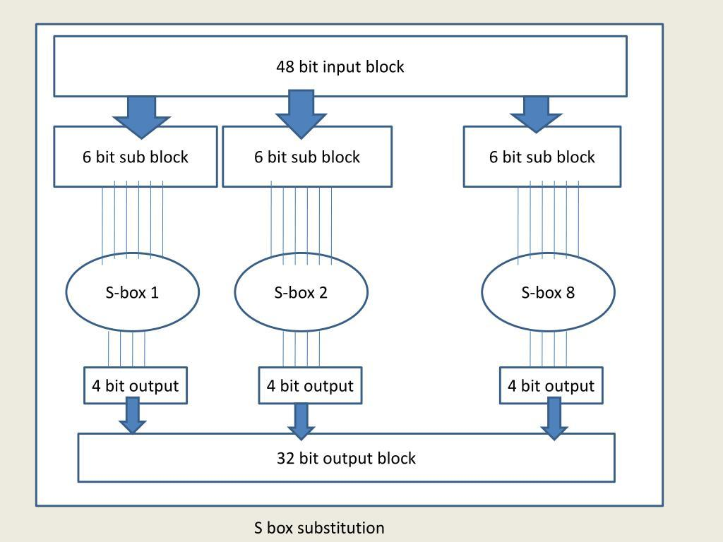
Quá trình thay thế S-box trong hàm F của DES

Đây là bước quan trọng nhất tạo nên tính phi tuyến tính của DES. Chuỗi 48-bit được chia thành 8 khối, mỗi khối 6-bit. Mỗi khối sẽ đi qua một bảng S-box tương ứng (S1 đến S8):
Cách thức: 2 bit ngoài cùng xác định hàng, 4 bit giữa xác định cột trong bảng tra cứu S-box.
Kết quả: Mỗi khối 6-bit được ánh xạ thành 4-bit, tổng cộng cho ra kết quả 32-bit.

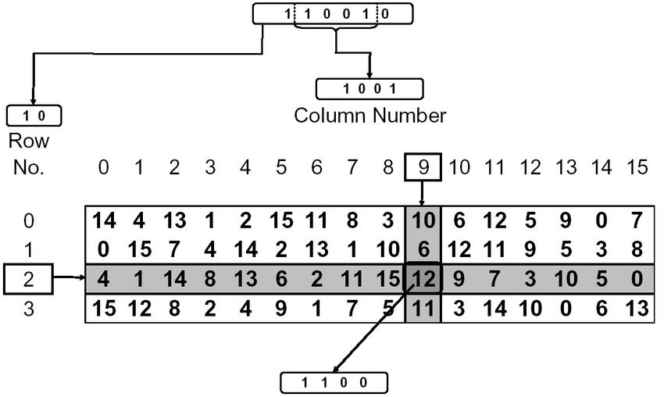
Ví dụ tra cứu giá trị trong S-box
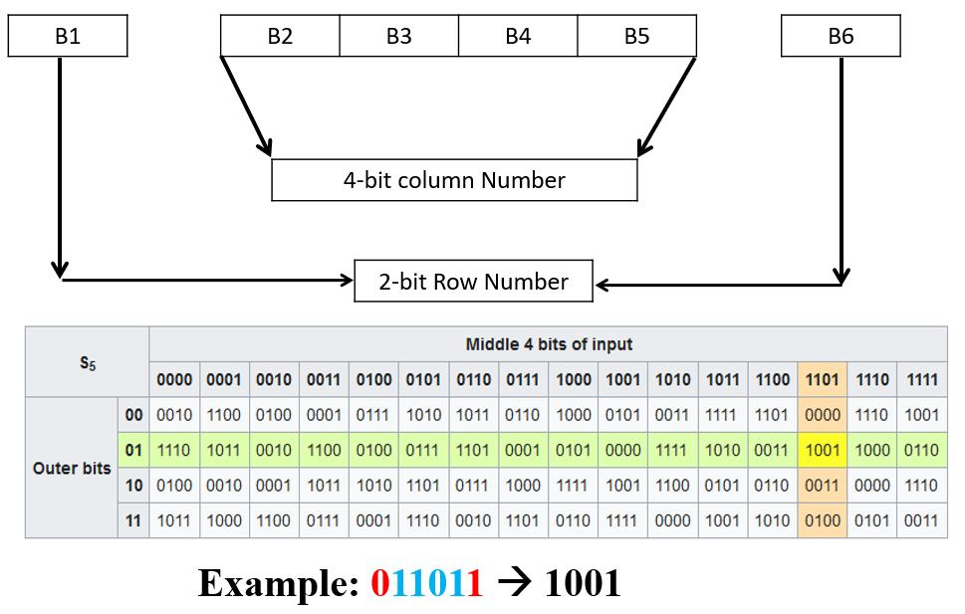
Cách xác định hàng và cột từ 6-bit đầu vào S-box

Hoán vị P (Permutation)
32-bit đầu ra từ các S-box tiếp tục được hoán vị theo bảng $P$ cố định. Mục đích là để phân tán ảnh hưởng của mỗi bit sau khi qua S-box ra toàn bộ khối dữ liệu ở vòng tiếp theo, tối đa hóa hiệu ứng thác đổ (avalanche effect).
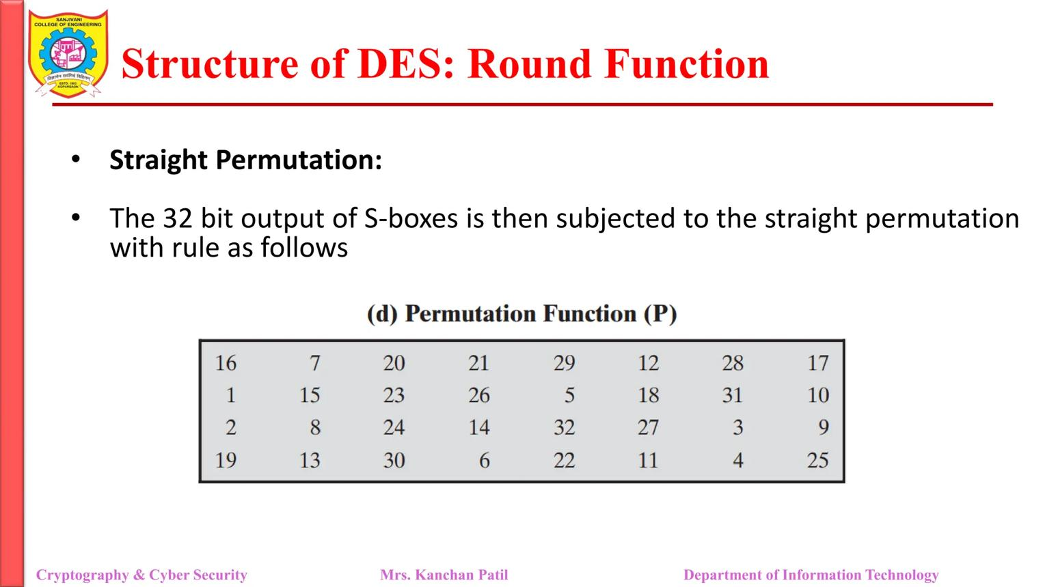
Bảng hoán vị P cố định (Straight Permutation) giúp phân tán kết quả từ S-box.

Công thức tổng quát của hàm F
F(Rn−1​,Kn​)=P(S(E(Rn−1​)⊕Kn​))
Trong đó: E là mở rộng, $⊕$là XOR, S là bảng S-box, và P là hoán vị.

Quy trình giải mã trong thuật toán DES.
Quá trình giải mã trong thuật toán DES (Data Encryption Standard) được thực hiện dựa trên cấu trúc mạng Feistel. Nhờ tính chất đối xứng của cấu trúc này, DES không cần một thuật toán giải mã riêng biệt; thay vào đó, quá trình giải mã sử dụng lại toàn bộ quy trình mã hóa nhưng với thứ tự các khóa con được đảo ngược.

Nguyên lý chung
Trong quá trình giải mã:
- Dữ liệu đầu vào là bản mã (ciphertext) có độ dài 64-bit
- Các khóa con được sử dụng theo thứ tự ngược lại so với mã hóa:
$$K_{16},K_{15},...,K_{1}$$
Sau 16 vòng xử lý, hệ thống sẽ khôi phục lại bản rõ (plaintext) ban đầu.

Các bước thực hiện chi tiết
Quy trình giải mã DES gồm các bước sau:
Bước 1: Hoán vị ban đầu (Initial Permutation – IP)
Khối ciphertext 64-bit được đưa qua bảng hoán vị ban đầu $IP$, nhằm sắp xếp lại vị trí các bit theo một quy luật cố định.
Kết quả thu được được chia thành hai nửa:
- $L_{0}$(32-bit) – nửa trái
- $R_{0}$(32-bit) – nửa phải
Bước 2: Thực hiện 16 vòng lặp Feistel
Trong mỗi vòng thứ $n\left(1 ≤ n ≤ 16\right)$, thực hiện các phép biến đổi:
$$L_{n}=R_{n-1} \\ R_{n}=L_{n-1}⊕F(R_{n-1},K_{17-n})$$
Trong đó:
- $F$là hàm Feistel
- $K_{17-n}$là khóa con được sử dụng theo thứ tự đảo ngược
👉 Bên trong hàm $F$gồm các bước:
- Mở rộng (Expansion – E)
- XOR với khóa con
- Thay thế qua S-box
- Hoán vị P
Sau mỗi vòng, kết quả $L_{n}$và $R_{n}$được sử dụng làm đầu vào cho vòng tiếp theo theo cấu trúc Feistel.
Bước 3: Hoán đổi hai nửa dữ liệu
Sau khi hoàn thành 16 vòng lặp, hai nửa dữ liệu được hoán đổi vị trí:
$$\left(L_{16},R_{16})→(R_{16},L_{16}\right)$$
Bước 4: Hoán vị nghịch đảo (Inverse Initial Permutation – IP⁻¹)
Khối 64-bit sau khi hoán đổi được đưa qua bảng hoán vị nghịch đảo $IP^{-1}$để thu được bản rõ (plaintext) ban đầu.

